Квест 8 класс. Повторение пройденного материала по разделу «Электрические явления».
Оборудование: ручки, эбонитовая палочка, кусочек шерсти, источник питания, соединительные провода, ключ, электрическая лампочка на подставке, периодическая таблица химических элементов Д.И. Менделеева, ключ от двери кабинета, картинки/фигурки супергероев.
Перед проведением квеста необходимо рандомно разложить всё выше перечисленное оборудование (кроме ключа) и к ним добавить ещё немного различных вещей и другого физического оборудования, с целью поддержания атмосферы и чтобы запутать участников.
Легенда:
«Вы очнулись в запертом подвале, не понимая, что происходит. На столе вы замечаете лист бумаги, который является 1 подсказкой и первым заданием: «Я знаю, кто вас здесь собрал, вам надо поторопиться, если хотите вернуться домой. Я постараюсь помочь вам, но тот, из-за кого вы здесь, может обо всём догадаться, поэтому вам придётся подумать, прежде чем понять мои подсказки. Он где-то рядом. Поторопитесь...»
1 подсказка. ( Учащимся необходимо решить кроссворд и составить слово из букв, которые попали в выделенные клетки, чтобы понять, где следующая подсказка. Подсказка находится под одним из цветков в кабинете)
 |  |  |  |  |  |  |  |  |  | ¹
 |  |  |  |  |  |  |  | 2
 |  |  |  |  |  |  | 1
 |  |  |  |  |  |  |  |  |  | 2
3 |  |  |  |  |  |  | 3

По вертикали:
1.Прибор для измерения напряжения. (Вольтметр)
2.Чертежи, на которых изображены способы соединения электрических приборов в цепь. (Схема)
3. «Электрон» от греческого слова. (Янтарь)
По горизонтали:
1. Что это? (цепь)
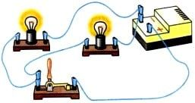
2. Работа, выполненная в единицу времени. (Мощность)
3. Что это?
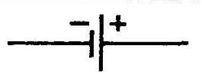 (аккумулятор)
Ответ: Цветок
2 Подсказка. (на данном этапе испытание проводится под присмотром организатора квеста, чтобы не были нарушены условия.)
«Кажется, он начинает обо всём догадываться… И чтобы вы не смогли выбраться, он раскидал обрывки листа , который был пропитан ядовитым веществом. Итак, чтобы вы не пострадали, вам придется, в силу своих знаний и умений, провести опыт: Вы не можете касаться обрывков рукам, также не можете на них дуть, стряхивать и тд. Но чтобы прочитать подсказку, вам, в любом случае, надо каким-то образом убрать кусочки листа. В этом вам помогут ваши знания в области электризации тел.»
(Когда все листочки будут убраны, будет видно слово – батарея. Это значит, что следующая подсказка находятся за одной и батарей).
3 Подсказка. (На данном этапе учащимся необходимо собрать электрическую цепь с лампой, и на просвет прочитать записку, запечатанную в лист с плотной бумагой. Но вместо слова учащимся будет виден рисунок звезды. В кабинете есть подставка для цветов в идее звезды. На ней спрятана следующая подсказка)
Для того, чтобы прочитать, что написано на следующей подсказке вам понадобится источник питания и лампа, чтобы с её помощью прочитать написанное. Всё необходимое должно лежать где-то рядом с вами, если ОН это, конечно, не забрал… »
4 Подсказка. (На данном этапе учащимся необходимо решить ребус и решить загадки. Затем составить слово, из какого слова какая по счету буква, учащимся указано отдельно, они должны догадаться сами. Ответ – стул. И это означает, что под одним из стульев находиться следующая подсказка)
1.
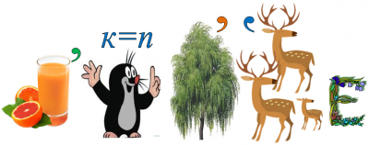(Сопротивление)
2.Тут не долго испугаться!
Их в розетке двести двадцать. (Вольт)
3. 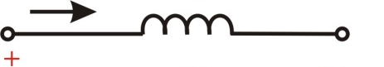(Катушка индукционного тока)
4.Бегу, бегу по проводам,
И нет меня быстрее!
Тепло и свет несу я вам
И делать все умею! (электрический ток)
«Выпишите из 1 -1 , 2 - 5, из 3 – 11, 4 – 2.»
5 Подсказка. (На данном этапе учащимся необходимо решить найденные ими задачи. После того как задачи будут решены и будут получены числа, нужно догадаться найти их в таблице Д.И Менделеева и составить слово. Ответ – IrONmAN, что в переводе с английского – железный человек, один из супергероев. Теперь нужно найти нужного супергероя из представленных. За одним из супергероев будет ключ от кабинет, открыв кабинет, учащиеся заканчивают квест. В качестве награды получают пятерки в журнал)
«Вы почти выбрались, но… Привет! А у меня красные носки! Давайте с Вами знакомиться!!) ..Извините. Бывает. Так вот, чтобы найти ключ, с помощью которого А ВЫ ЗНАЛИ, ЧТО В США РАЗВОДЯТ КОМАРОВ, КОТОРЫЕ УБИВАЮТ КОМАРО...ой, извините... с помощью которого вы откроете дверь и выберетесь отсюда, вычислите:
1.Cилу тока при: U=385В, R=5Ом;
2.Заряд при: I=5А, t=1,6с;
3. Напряжение при: A=91Дж, q=13Кл;
4.Сопротивление при: I=9А, U=855В;( найдя элемент, поменяйте буквы местами. Пример: Na→aN)
5. Время при: I=9А, q=63Кл.

